[특정 그룹에 유저가 속하는지 확인 하는 매서드]

ezCommonService.java
1. 설명: 적용하면 지정된 그룹에 사용자가 속해있는 지 확인하는 매서드.
: 지정된 그룹에 속해 있으면 true를 반환, 지정된 그룹에 속해있지 않으면 false를 반환함

2. method명: getPermissionGroupAccessYN

3. parameter 설명
Parameter 이름 | 타입 | 설명
groupId | String | 권한 그룹 아이디
companyId | String | 회사 아이디
tenantId | Int | 테넌트 아이디
userId | String | 사용자 아이디
deptId | String | 사용자가 속한 부서 아이디
applySubDeptYN | boolean | 권한 그룹의 하위부서 허용/불가 로직 적용 여부  (true면 하위부서 허용/불가 로직 적용,  false면 하위부서 허용/불가 로직 적용 안함)

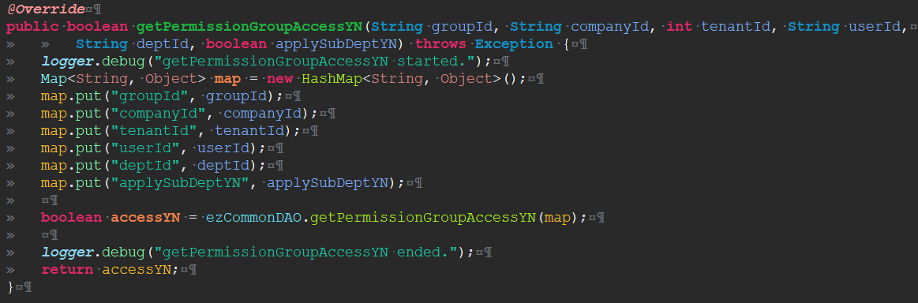

ezCommonDAO.java
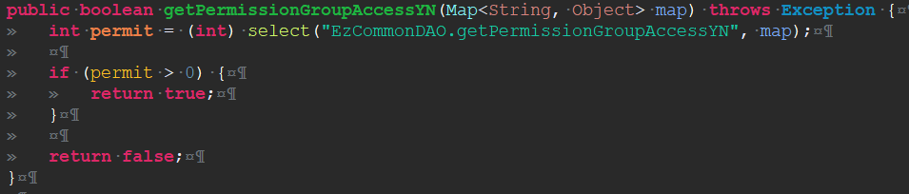

ezCommon_SQL_MySQL.xml
